Информационное письмо

Отдела организации информационных услуг

Федерального архивного агентства

в помощь тем, кто занимается составлением своей родословной

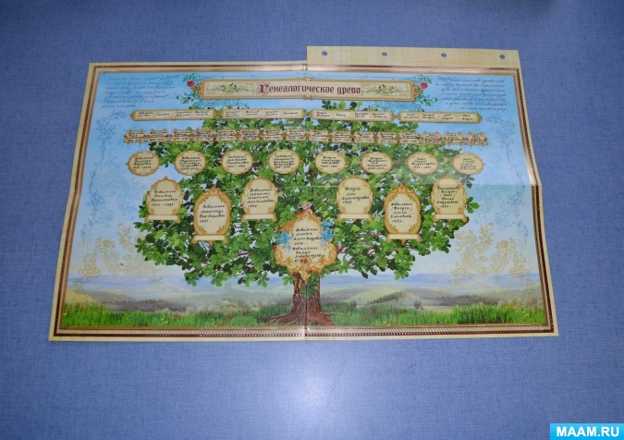

При составлении своей родословной (как и при поиске какой- либо информации о своих родственниках) возможны два пути: I – обращение с запросом в соответствующий архив и II – самостоятельная работа с архивными документами в читальном зале архива.
В любом случае в начале работы необходимо изучить семейный архив, собрать и проанализировать сохранившиеся документы (копии) родителей, бабушек, дедушек и других родственников, фотографии, или информацию (воспоминания) родственников и знакомых.
I. При обращении в архив с запросом о поиске информации об интересующем Вас члене рода желательно иметь следующие сведения:
- фамилия, имя, отчество (для женщин – девичья фамилия и в замужестве – в зависимости от количества браков);
- дата рождения: год, месяц, число, если неизвестно, то можно приблизительно, в пределах нескольких лет;
- место крещения (усыновление) – собор, церковь, костел, приход и т.п.;
- место рождения: губерния (область), уезд (район), волость, город, село, деревня и др., в крупных городах – часть, участок, улица, дом;
- национальность;
- место жительства;
- дата смерти (если неизвестно точно, можно приблизительно), место захоронения: некрополь, кладбище, погост, братская могила;
- вероисповедание, был ли переход в другую веру;
- сословие: дворянство, почетное гражданство, казачество, духовенство, городское сословие (мещане, цеховые (ремесленники), купечество, крестьяне;
- звание, чин, титул;
- семейное положение: где состоялся брак (венчание) – собор, церковь, костел, приход и т.д., когда, фамилия имя, отчество жены (мужа);
- место службы (где, когда); титулы, звания, чины, награды (какие, когда и за что);
- образование: название учебного заведения, факультета, когда учился и закончил;
- владение землей, недвижимостью (где): губерния, уезд, город, село и т.д.);
- какими документами об интересующем Вас лице располагаете и можете ли представить их копии;
- другие известные Вам факты и подробности, которые Вы считаете нужным сообщить для проведения поиска: гражданство, подданство (в отношении иностранных граждан), факт опекунства, факт усыновления (удочерения), нахождение под судом, эмиграция семьи и т.д.
Обращаясь в архив с запросом о поиске информации о своих родственниках (предках), следует иметь в виду, что такие запросы исполняются государственными архивами на платной основе. Прейскурант цен утверждается директором архива. Адреса государственных архивов можно найти на сайте "Архивы России" (федеральные архивы, региональные архивы).
II. При самостоятельной работе с архивными документами в читальном зале архива рекомендуем вначале ознакомиться с соответствующей литературой:
- «Генеалогическая информация в государственных архивах России», справочное пособие. ВНИИДАД, М., 2004.
- «Указатель видов документов, содержащих генеалогическую информацию (ХVI в. – 1917 г.)». ВНИИДАД, 1998.
- Романова С.Н. «Исследование генеалогической информации в государственных архивах России». «Вестник архивиста», № 5 (41), 1997.
- Онучин А.Н. «Твое родословное древо: практическое пособие по составлению родословной». Пермь, 1992.
- Романова С.Н. «Как найти свои корни», «Вестник архивиста», 1998, № 2(44), № 3(45).
- Антонов Д.Н., Антонова И.А. «Метрические книги: время собирать камни», «Отечественные архивы», 1996 г, №№ 4, 5.
В читальных залах архивов Вы можете воспользоваться консультацией специалистов, ознакомиться с подготовленными в ряде субъектов Российской Федерации специальными памятками в помощь лицам, занимающимся генеалогическими исследованиями.
На первом этапе самостоятельного поиска Вам необходимо обратиться в архив (архивы) того региона, с которым была связана жизнь интересующего Вас лица. В случае отсутствия большинства сведений о разыскиваемом лице (лицах), рекомендуем восстанавливать блок сведений о них, идя по восходящему, т.е. от родителей к дедушке и бабушке, от них – к прадеду и прабабушке и т.д., используя информацию персонального характера, хранящуюся в государственных и муниципальных архивах (личные, персональные, наградные, пенсионные дела и т.д.) и сведения, сохранившиеся в семейном архиве.
В связи с возможными переименованиями населенных пунктов и различными изменениями в административно-территориальном делении Российского государства, для более точного определения места поиска желательно использовать справочники по административно территориальному делению Российской Империи и СССР.

